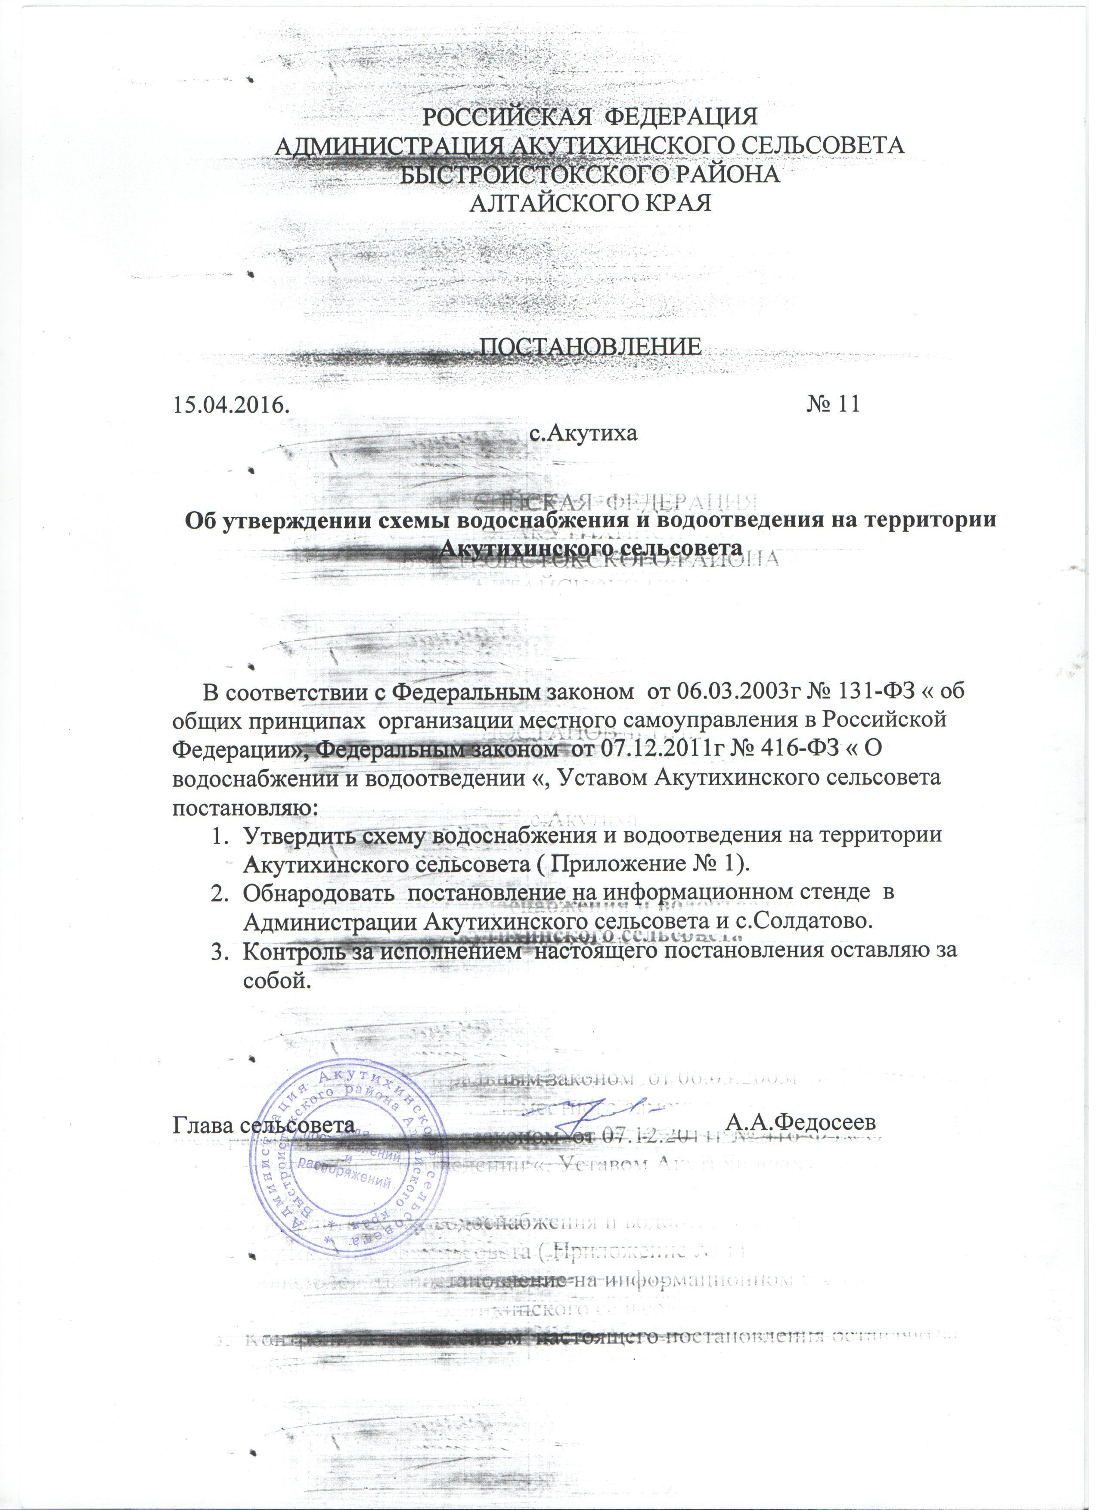

Приложение № 1
к постановлению Администрации
Быстроистокского района
от_ 24.07.2018 № 307

СХЕМА

ВОДОСНАБЖЕНИЯ И ВОДООТВЕДЕНИЯ

Акутихинского сельсовета
Быстроистокского района
Алтайского края

НА ПЕРИОД ДО 2028 ГОДА

П О Я С Н И Т Е Л Ь Н А Я З А П И С К А

2018 год

Состав схемы водоснабжения и водоотведения Акутихинского сельсовета на период до 2028г.

Разработанная схема водоснабжения и водоотведения Акутихинского сельсовета включает в себя:
I.Общие положения.
II. Полномочия органов местного самоуправления в сфере водоснабжения и водоотведения.
III. Цели и задачи разработки схемы водоснабжения и водоотведения.
IV. Общую характеристику сельского поселения.
1.Ресурсоснабжающая организация
2.Характеристика систем централизованного водоснабжения населённых пунктов поселения
3. Водоотведения (канализация)
4.Основные проблемы децентрализованных и централизованных систем водоснабжения по поселению
5.Зоны санитарной охраны источников водоснабжения
V. Перспективное потребление ресурсов в сфере водопотребления и водоотведения в административных границах поселения.
VI. Графическая часть схемы холодного водоснабжения
I. Общие положения

Схема водоснабжения и водоотведения Акутихинского сельсовета — документ, содержащий материалы по обоснованию эффективного и безопасного функционирования системы водоснабжения , ее развития с учетом правового регулирования.
Основанием для разработки схемы водоснабжения и водоотведения Акутихинского сельсовета Быстроистокского района является:
- Федеральный закон от 07.12.2011 № 416-ФЗ « О водоснабжении и водоотведении»;
- Генеральный план поселения.

Схема водоснабжения и водоотведения разрабатывается в соответствии с документами территориального планирования и программами комплексного развития систем коммунальной инфраструктуры поселения, а также с учетом схем энергоснабжения, теплоснабжения, газоснабжения.

Схема водоснабжения разработана на срок 10 лет.

Основные термины:
- водоснабжение - водоподготовка, транспортировка и подача питьевой или технической воды абонентам с использованием централизованных или нецентрализованных систем холодного водоснабжения (холодное водоснабжение) или приготовление, транспортировка и подача горячей воды абонентам с использованием централизованных или нецентрализованных систем горячего водоснабжения (горячее водоснабжение).
- водоотведение - прием, транспортировка и очистка сточных вод с использованием централизованной системы водоотведения;
- водопроводная сеть - комплекс технологически связанных между собой инженерных сооружений, предназначенных для транспортировки воды, за исключением инженерных сооружений, используемых также в целях теплоснабжения;
- гарантирующая организация - организация, осуществляющая холодное водоснабжение и (или) водоотведение, определенная решением органа местного самоуправления поселения, городского округа, которая обязана заключить договор холодного водоснабжения, договор водоотведения, единый договор холодного водоснабжения и водоотведения с любым обратившимся к ней лицом, чьи объекты подключены к централизованной системе холодного водоснабжения и (или) водоотведения;
- качество и безопасность воды (далее - качество воды) - совокупность показателей, характеризующих физические, химические, бактериологические, органолептические и другие свойства воды, в том числе ее температуру;
- нецентрализованная система холодного водоснабжения - сооружения и устройства, технологически не связанные с централизованной системой холодного водоснабжения и предназначенные для общего пользования или пользования ограниченного круга лиц;
-централизованная система холодного водоснабжения - комплекс технологически связанных между собой инженерных сооружений, предназначенных для водоподготовки, транспортировки и подачи питьевой и (или) технической воды абонентам.

II. Полномочия органов местного самоуправления в сфере водоснабжения и водоотведения
1. К полномочиям органов местного самоуправления поселений, городских округов по организации водоснабжения и водоотведения на соответствующих территориях относятся:
1) организация водоснабжения населения, в том числе принятие мер по организации водоснабжения населения и (или) водоотведения в случае невозможности исполнения организациями, осуществляющими горячее водоснабжение, холодное водоснабжение и (или) водоотведение, своих обязательств либо в случае отказа указанных организаций от исполнения своих обязательств;
2) определение для централизованной системы холодного водоснабжения и (или) водоотведения поселения, городского округа гарантирующей организации;
3) согласование вывода объектов централизованных систем горячего водоснабжения, холодного водоснабжения и (или) водоотведения в ремонт и из эксплуатации;
4) утверждение схем водоснабжения и водоотведения поселений, городских округов;
5) утверждение технических заданий на разработку инвестиционных программ;
6) согласование инвестиционных программ;
7) согласование планов снижения сбросов загрязняющих веществ, иных веществ и микроорганизмов в поверхностные водные объекты, подземные водные объекты и на водосборные площади (далее - план снижения сбросов);
8) принятие решений о порядке и сроках прекращения горячего водоснабжения с использованием открытых систем теплоснабжения (горячего водоснабжения) и об организации перевода абонентов, объекты капитального строительства которых подключены к таким системам, на иную систему горячего водоснабжения в случаях, предусмотренных настоящим Федеральным законом;
9) заключение соглашений об условиях осуществления регулируемой деятельности в сфере водоснабжения и водоотведения в случаях, предусмотренных Федеральным законом.
2. Органы местного самоуправления поселений, городских округов в пределах их полномочий в сфере водоснабжения и водоотведения вправе запрашивать у организаций, осуществляющих горячее водоснабжение, холодное водоснабжение и (или) водоотведение, информацию, необходимую для осуществления полномочий, установленных Федеральным законом, а указанные организации обязаны предоставить запрашиваемую информацию.
3. Решение органа местного самоуправления, принятое в соответствии с переданными им в соответствии с частью 2 статьи 5 настоящего Федерального закона полномочиями, подлежит отмене органом исполнительной власти субъекта Российской Федерации в случае, если такое решение противоречит законодательству Российской Федерации.

III. Основные цели и задачи схемы водоснабжения и водоотведения
- обследование системы водоснабжения и анализ существующей ситуации в водоснабжении и водоотведении сельского поселения;
- определение возможности подключения к сетям водоснабжения и водоотведения объекта капитального строительства и организации, обязанной при наличии технической возможности произвести такое подключение;
- повышение надежности работы систем водоснабжения и водоотведения я в соответствии с нормативными требованиями;
- минимизация затрат на водоснабжение и водоснабжения в расчете на каждого потребителя в долгосрочной перспективе;
-обеспечение жителей Акутихинского сельсовета при необходимости в подключении к сетям водоснабжения и обеспечения жителей поселения водой хозяйственно-питьевого назначения.
- выбор оптимального варианта развития водоснабжения и основные рекомендации по развитию системы водоснабжения сельского поселения до 2028года.

IV. Общая характеристика сельского поселения
1 .ГЕОГРАФИЧЕСКОЕ ПОЛОЖЕНИЕ
Муниципальное образование Акутихинский сельсовет расположено в северной части Быстроистокского района Алтайского края. Административным центром является с. Акутиха. Территориальное сельское поселение состоит из двух населённых пунктов с. Акутиха с численностью населения 1080 человек, с. Солдатово с численностью населения 124 человека (по состоянию на 1 января 2018г.) Согласно Закону Алтайского края от 07.07.2011г. №75-ЗС были преобразованы муниципальное образование Акутихинский сельсовет Быстроистокского района Алтайского края и муниципальное образование Солдатовский сельсовет Петропавловского района Алтайского края, путем их объединения. Расстояние от с. Акутиха до районного центра с. Быстрый Исток составляет 15 км. через реку Обь и 150 км. через г.Бийск. До краевого центра г.Барнаул 150 км. Расстояние до ближайшей ж.-д. станции «Соколинская» 28 км. Расстояние от с. Солдатово до с. Акутиха 30 км. по насыпной дороге. Граничит с землями Троицкого и Зонального районами Алтайского края.
Через с.Акутиха проходит дорога краевого значения Бийск-Акутиха-Солдатово.
По территории Акутихинского сельсовета протекает р.Обь. Границы сельсовета утверждены Законом Алтайского края от 2 декабря 2003 года №64-ЗС «Об установлении границ муниципальных образований и наделении их статусом сельского, городского поселения, городского округа, муниципального района». Этим же законом сельсовет наделён статусом сельского поселения.
Общая площадь Акутихинского сельсовета 64,1 тыс.га.
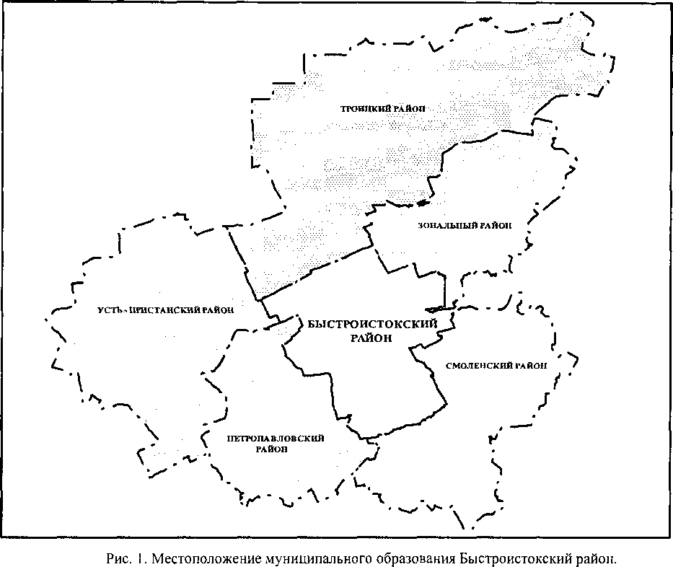

1.Ресурсоснабжающая организация
Ресурсоснабжающей организацией в сфере холодного водоснабжения является ООО «Водопровод» выполняющий работы и оказывающий услуги в том числе:
- добыча пресных подземных вод для хозяйственно- питьевого и сельскохозяйственного водоснабжения;
- подключение потребителей к системе водоснабжения;
- обслуживание водопроводных сетей;
- установка приборов учета (водомеров), их опломбировка;
- демонтаж и монтаж линий водоснабжения, водонапорных башен.
Предприятие имеет лицензию на право пользования с целевым назначением и видами работ:
- добыча питьевых подземных вод для хозяйственно-питьевого водоснабжения сельских населенных пунктов и для технологического обеспечения водой сельскохозяйственных объектов.
Взаимоотношения предприятий с потребителями услуг осуществляются на договорной основе. Качество предоставляемых услуг соответствует требованиям, определенным действующим законодательством. Организации технической эксплуатации систем водоснабжения обеспечивают их надлежащее использование и сохранность.
Предоставление услуг по водоснабжению предприятие производит самостоятельно. Оплата услуг, предоставляемых ООО «Водопровод» в с.Быстрый Исток осуществляются непосредственно через кассу предприятия.

2. Характеристика систем централизованного водоснабжения населённых пунктов поселения

Водоснабжение и водотведение
Водоснабжение
Централизованное хозяйственно-питьевое водоснабжение в с. Акутиха составляет 80%, часть населения пользуется водоразборными колонками. Сети водопровода в селе выполнены из чугунных и полиэтиленовых труб с установкой водоразборных колонок. Существующие сети водопровода изношены и требуют частичной замены. Протяженность водопроводных сетей 2,5 км.
Водозабор осуществляется из артезианских скважин с водонапорными башнями. Всего в селе 2 водонапорные башни.
Вода из скважины соответствует требованиям СанПиН 2.1.4.1074-01 «Питьевая вода.
Гигиенические требования к качеству питьевой воды централизованных систем питьевого водоснабжения. Контроль качества».
Централизованного водоснабжения в с.Солдатово нет. Водоснабжение осуществляется из индивидуальных источников.
Водоотведение
Централизованное водоотведение в населенных пунктах отсутствует. Отвод и утилизация сточных вод производится в выгребные ямы, из которых вывоз жидких отходов предусмотрен специальными ассенизационными автомобилями на рельеф.
Водоснабжение
При расчете приняты нормы на хозяйственно-питьевое водопотребление в соответствии со СНиП 2.04.02-84 с учётом расходов на полив огородов, поение животных и pacxодов в общественных зданиях.
с. Акутиха
На расчетный срок максимальный суточный расход на хозяйственно-питъевые нужды с учетом 10 % на неучтенные нужды составит 146 куб.м/сут.
Расход воды на противопожарные нужды и расчетное количество одновременных пожаров приняты согласно СНиП 2.04.02-84, табл. 5. Противопожарный расход на наружное пожаротушение составит на расчетный срок: 1 пожар по 10 л/сек. Расход вс^» ^ пожаротушение - 108 куб.м.
Проектом предусматривается капитальный ремонт существующих сетей водопровода,
водонапорных башен и замена оборудования скважин.
Для учета потребления воды рекомендуется установить индивидуальные счетчики воды у потребителей и на источниках водоснабжения.
с. Солдатово
На расчетный срок максимальный суточный расход на хозяйственно-питьевые нужды с учетом 10 % на неучтенные нужды составит 17 куб.м/сут.
Расход воды на противопожарные нужды и расчетное количество одновременных пожаров приняты согласно СНиП 2.04.02-84, табл. 5. Противопожарный расход на наружное пожаротушение составит на расчетный срок: 1 пожар по 5 л/сек. Расход волы hi пожаротушение - 54 куб.м.
Организация централизованной системы водоснабжения в селе не предусмотрена Население использует воду из индивидуальных источников водоснабжения.
Централизованное водоснабжение планируемых производственных объектов проектом не предусматривается. Водоснабжение данных объектов будет производиться из индивидуальных источников водоснабжения.
Водоотведение
Нормы водоотведения бытовых сточных вод приняты по СНиП 2.04.03-85 к соответствуют нормам водопотребления.
Суточный расход бытовых сточных вод на расчетный срок составит 134 куб.м/с\т (с.Акутиха- 120 куб.м/сут., с.Солдатово- 14 куб.м/сут).
Организация централизованной системы водоотведения из-за сложности рельефа грунтов нецелесообразна, поэтому проектом предусматривается водоотведение в индивидуальные накопители сточных вод для жилых и общественных зданий с вывозом стоков на очистные сооружения. Для малоэтажных жилых домов и общественных зданий (больница, школы, детские сады, административные здания и т.д.) должна проектироваться локальная система очистки. Это позволяет сохранить площадь используемой хозяйственной территории и является предпочтительным для данного сельсовет
При этом нужно предусматривать мероприятия по исключению сброса:
- крупноразмерных пищевых отходов;
- вод от мойки автомашин;
- веществ, вредно воздействующих на процесс биологической очистки сточных вод:
- поверхностно-активных веществ от стирки белья, уборки помещений и чистки санитарных приборов, мойки посуды и т.д.
Использование автономных систем канализации, обеспечивающих сбор сточных вод от выпусков домов их отведение в местные сооружения очистки в соответствии с требованиями санитарных и природоохранных норм, сброс в грунт или в накопительный водоем.
В зависимости от площади прилегающей территории и грунтовых условий предлагаются следующие индивидуальные системы очистки:
- септики;
- фильтрующие колодцы;
- поля подземной фильтрации;
- фильтрующая кассета;
- фильтрующая траншея;
- компактные очистные установки заводского изготовления и др.
Для повторного использования воды для полива территории качество стоков после очистки должно соответствовать:
БПКполн. - 3 мг/л;
взвешенные вещества - 3 мг/л;
аммонийный азот (по N) - 0,4 мг/л;
нитриты (по N) - 0,02 мг/л;
нитраты (по N) - 9 мг/л;
фосфаты (по Р2О5) - 1-2 мг/л;
СПАВ - 0,2-0,3 мг/л.
Так как вблизи населенных пунктов нет территории пригодной для строительства полей фильтрации (населенные пункты располагаются между поймой реки Оби и государственным лесным фондом), то проектом предлагается вывоз сточных вод на проектируемые поля фильтрации в северо-восточной части, за границей с.Акутиха. Площадь проектируемых полей фильтрации 3 га.
Также необходимо установить локальные очистные установки на предприятиях общественного питания (сбор жира), на предприятиях автомобильного транспорта (нефтепродуктов) и производственных объектов.
Данные мероприятия позволят улучшить и сохранить окружающую среду, обеспечить рациональный круговорот в природе, сохранить источники воды для жителей МО Акутихинский сельсовет.

VI. Графическая часть схемы холодного водоснабжения (приложение1)

